報道関係者各位　　　　　　　　　　　　　　　　　　　　　　　　　　　　　　　　　　　　　　　　　　2019年1月22日

アサヒグループ食品株式会社

クリスマスラブ

**フォローアップミルクに関する調査結果発表のお知らせ**

**あ**

**「フォローアップミルク」に関する調査を実施**

**離乳食で困ったことや、**

**お子さまに不足しがちだと思う栄養素ランキングも発表**

アサヒグループ食品株式会社（本社：東京都渋谷区　代表取締役社長：尚山 勝男）は、20～40代の子育て中/もしくは子育て経験のある女性500名を対象に「フォローアップミルクに関する調査」を行いましたので、その結果をご報告いたします。



調査では、乳幼児に必要な栄養を補う粉ミルク「フォローアップミルク」についての認知度調査や、お子さまの離乳食の好き嫌い調査のほか、離乳食で困ったことランキングなど、「フォローアップミルク」や離乳食に関する様々な興味深い結果が得られました。

**【フォローアップミルクに関する調査概要】**

調査期間：2018年11月30日（金）～2018年12月2日（日）

対象人数：500人（フォローアップミルクをあげたことがある方250名、あげたことがない方250名）

対象情報：20～40代の子育て中/もしくは子育て経験のある女性

調査方法：インターネット調査

**【フォローアップミルクに関する調査トピックス】**

**・「フォローアップミルク」認知度調査**

**「フォローアップミルク」をお子さまにあげたことがない人の中で、**

**「フォローアップミルクをよく知っている」人の割合は14.8%**

**・フォローアップミルクをあげるのをやめた時期で多いのは「1歳頃」が最多！**

**・離乳食の好き嫌いがあるお子さまの好き嫌い対策に関して、料理に一手間をかける方が多数。**

**・献立を考えたり用意に手間がかかったり…離乳食について悩む方が続出！**

**・離乳食で困ったことランキング**

1位：献立決め（55.0%） 2位：用意に手間がかかる（50.6%）　3位：栄養価への不安（38.4%）

**・子育て中にお子さまに不足しがちだと思う栄養素**

1位：鉄（64.6%） 2位：カルシウム（57.6%） 3位DHA（40.8%）

**【フォローアップミルクに関する調査結果詳細】**

**■「フォローアップミルク」についての認識調査**

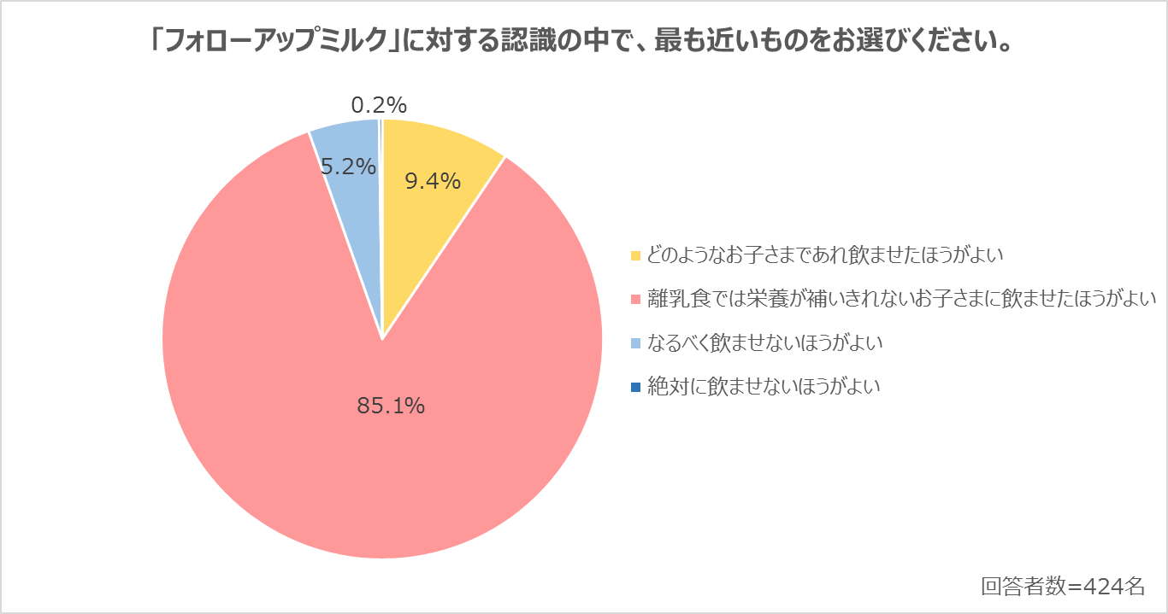

満9か月頃から３歳頃のお子さまで、牛乳や離乳食では摂りにくい栄養を補う粉ミルク「フォローアップミルク」。子育て経験者の中には、一度は聞いたことがある方もいるのではないでしょうか。

まず、「フォローアップミルク」についてどのような認識を持っているかを聞いてみたところ、「離乳食では栄養が補いきれないお子さまに飲ませたほうがよい」と正しく商品について理解している人が85.1%。一方で、「飲ませないほうがよい」（なるべく飲ませないほうがよい・絶対に飲ませないほうがよい）と悪い印象を持ってしまっている人が5.4%いました。

**■「フォローアップミルク」をお子さまにあげたことがない人の「フォローアップミルク」認知度調査**

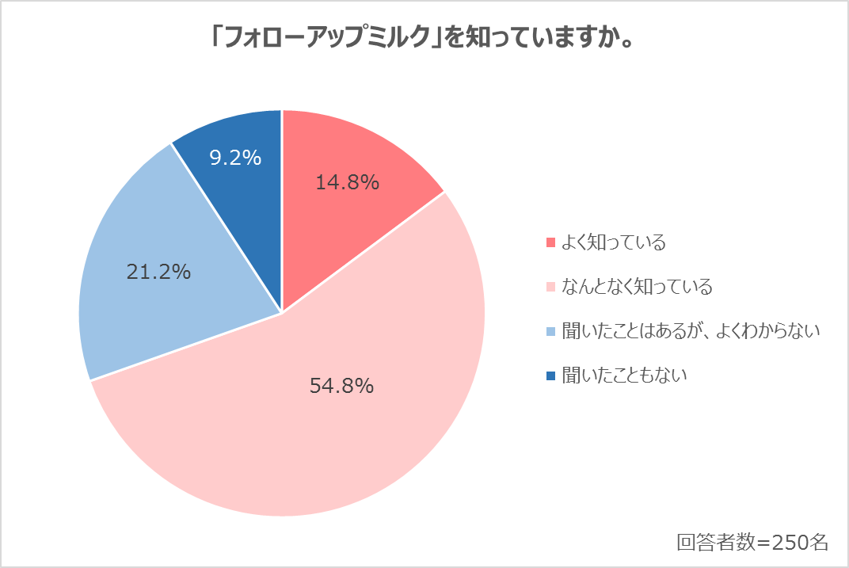

次に、実際「フォローアップミルク」の認知度はどのぐらいのものなのか、子育て中・子育て経験がありフォローアップミルクをあげたことがない女性250名に調査しました。すると「よく知っている」と回答した人は14.8%。54.8％の人がなんとなく知っている程度であったり、そもそも聞いたこともないという人もいるなど実態が明らかになりました。

**■フォローアップミルクをあげるのをやめた時期で多いのは「1歳頃」が最多！**

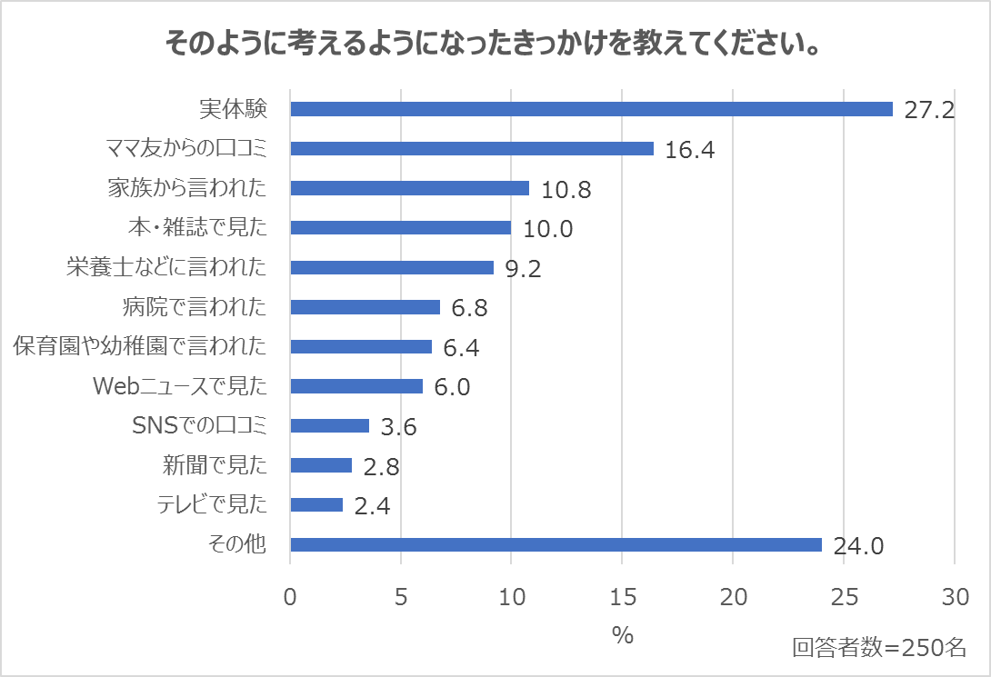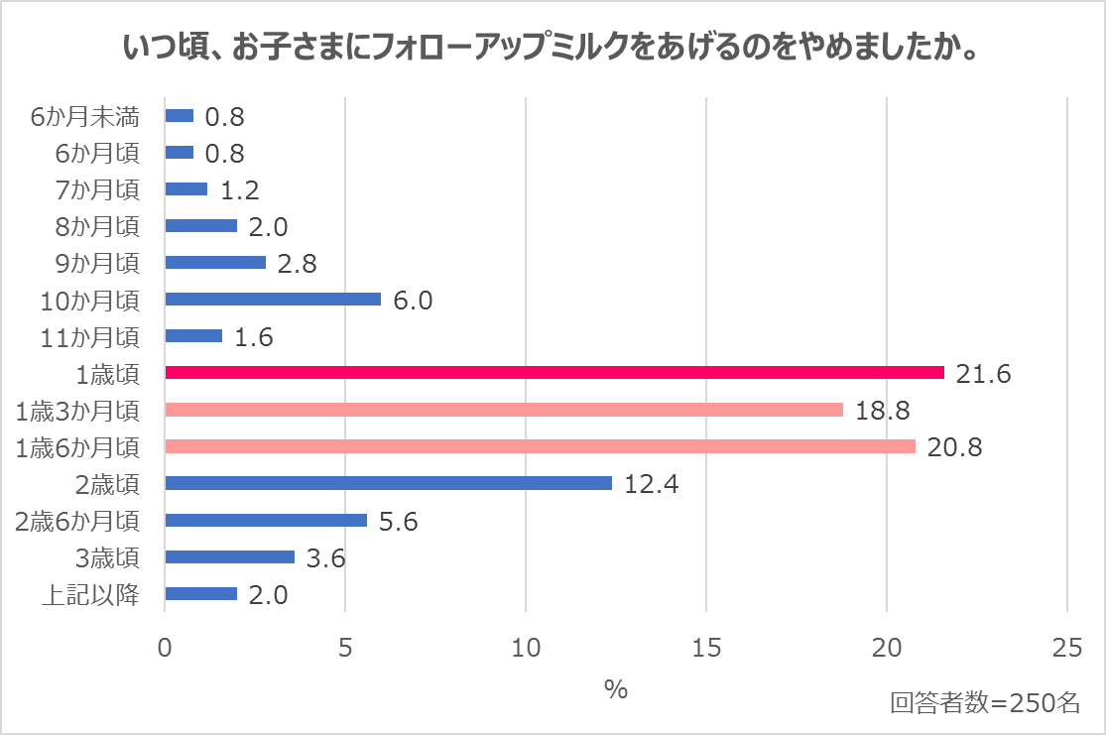

離乳食が3回食になる満9か月頃から3歳頃までのお子さまは動きも活発になり体も成長することから、体を作るための栄養がより必要になります。そのため、「フォローアップミルク」も3歳頃まで摂取するのが理想的です。

実際「フォローアップミルク」をお子さまにあげていた経験のある人たちは、いつ頃あげるのをやめたのでしょうか。あげるのをやめたお子さまの年齢について聞いたところ、「1歳頃」（1歳頃・1歳3か月頃・1歳6か月頃）がトップ3を占める結果に。早めにあげるのをやめているという実態が分かりました。

「フォローアップミルク」をあげるのをやめたきっかけとしては、お子さまが飲まなくなったなどの「実体験」（27.2%）が最多となり、次いで「ママ友からの口コミ」（16.4%）、「家族から言われた」（10.8%）が続きました。

。

**■お子さまの好き嫌いが多いと感じる人は約４割！好き嫌い対策には料理に一手間をかける方が多数。**

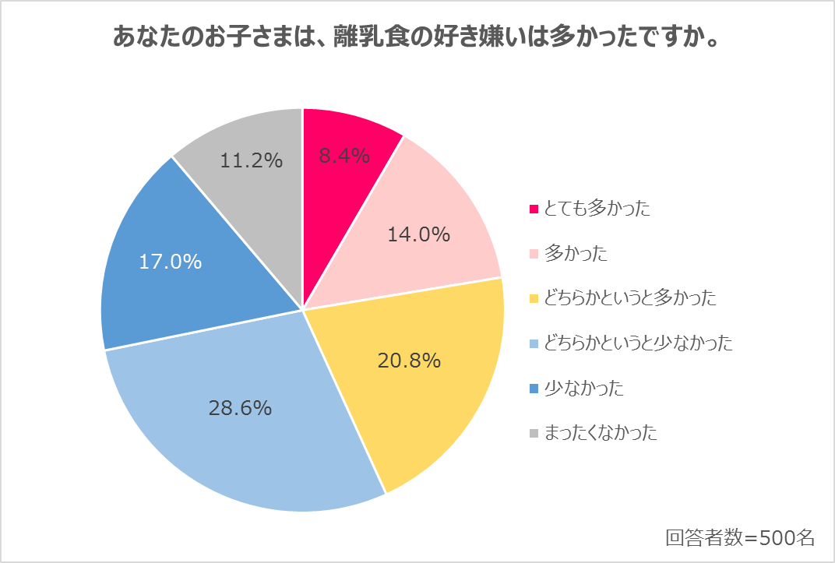

　子育て経験者の多くの人が直面したであろう、お子さまの「食べ物の好き嫌い」。お子さまの離乳食時代に好き嫌いが多かったかどうか質問したところ、「多かった」（とても多かった・多かった・どちらかというと多かった）と回答した人は43.2%と、約4割もの人がお子さまの好き嫌いが多いという事実が発覚しました。

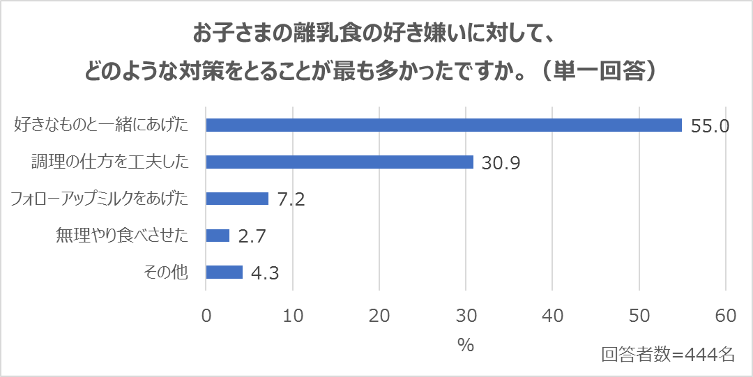

そんなお子さまの離乳食の好き嫌いに対して、上記の調査で「まったくなかった」と回答した人以外全員にどのような対策をとったのかを聞いてみたところ、「好きなものと一緒にあげた」（55.0%）が最も票を集める結果に。次に「調理の仕方を工夫した」（30.9%）が続き、料理の出し方や調理に一工夫を加え、好き嫌い対策に手間をかけている方が多いことが判明しました。

先ほどの調査で「離乳食では栄養が補いきれないお子さまに飲ませたほうがよい」と「フォローアップミルク」について認識している人が約８割以上いましたが、離乳食の好き嫌いによる栄養の偏りの対策として意識的に「フォローアップミルク」を実際に利用する人は、7.2%と1割にも満たない結果が分かりました。

**■離乳食で困ったことランキング　1位：献立決め2位：用意に手間がかかる　3位：栄養価への不安**

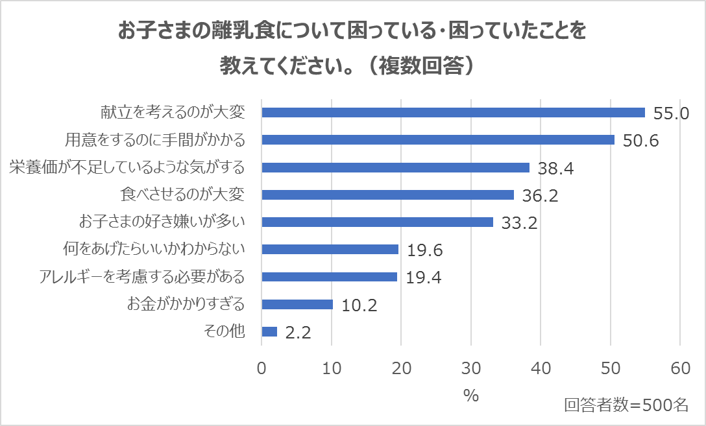

先ほどの調査で、多くのお子さまに離乳食の好き嫌いがあるという事実が判明しましたが、離乳食に関してどんな困った経験があるのでしょうか。質問した結果、最多は「献立を考えるのが大変」で55.0%、以降、「用意をするのに手間がかかる」（50.6%）、「栄養価が不足しているような気がする」（38.4%）と続きました。栄養バランスを考えつつ、大人の料理とも調理方法が異なるお子さま用の離乳食の準備に悩まされる方が多いことが読み取れます。

**■子育て中にお子さまに不足しがちだと思う栄養素　1位：鉄 2位：カルシウム 3位DHA**

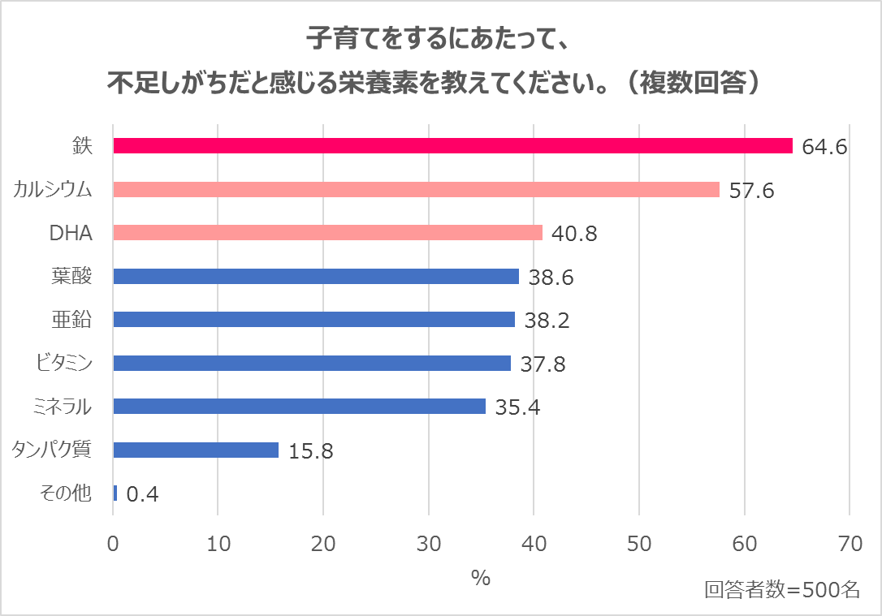

上記の調査では、離乳食で困っていることのひとつに「栄養価が不足しているような気がする」が挙がっていましたが、子育て中の方がお子さまに不足していると感じる栄養素は一体何なのでしょうか。一番多く票を集めたのが「鉄」で64.6%。続いて「カルシウム」（57.6%）、「DHA」（40.8%）となりました。急速に発育する乳幼児期には多量の鉄とカルシウムが必要とされます。平成24年度の「国民健康・栄養調査」によると、1～2歳のお子さまは、鉄・カルシウムが食事摂取基準の推奨量を満たしていないという結果が出ています。どの栄養素も重要ですが、上位の栄養素は離乳食期のお子さまにとって特に気にして摂りたい栄養素ともいえるでしょう。

**■「和光堂フォローアップミルク ぐんぐん」について**

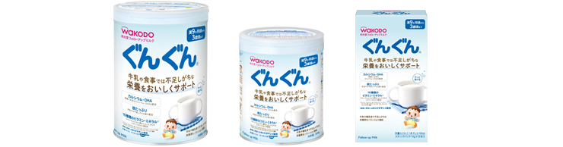

先ほどの調査で、不足しがちだと感じる栄養素に「鉄」「カルシウム」「DHA」がトップ3にランクインしましたが、動きも活発になり体も成長する満9か月頃～3歳頃までのお子さまの栄養サポートに是非お勧めしたいのが、「和光堂フォローアップミルク ぐんぐん」です。「和光堂フォローアップミルク ぐんぐん」は、離乳食では不足しがちな「カルシウム」をはじめ、牛乳では摂りにくい「鉄」、「ＤＨＡ」等の栄養をおいしくサポートする粉ミルクです。

また、「和光堂フォローアップミルク ぐんぐん」は水でもサッと溶け使いやすく、離乳食アレンジにも使える為、普段離乳食にお困りの皆さんに是非お勧めしたい商品です。また、好き嫌いが多いお子さま向けにお料理に混ぜたりなどもできるので、気軽に栄養を補えます。

大缶と小缶、外出時の携帯や離乳食のアレンジに便利なスティックタイプの3種類を展開しています。

＜商品概要＞

商品名：和光堂フォローアップミルク ぐんぐん

内容量：大缶 830g　　小缶 300g　　スティックパック 14g×10本

希望小売価格：大缶 オープン価格　　小缶 830円（税抜）　スティックパック 520円（税抜）

販売地域：全国のドラッグストア、赤ちゃん専門店等

**＜「和光堂フォローアップミルク ぐんぐん」商品サイト＞**

https://www.wakodo.co.jp/product/milk/product/gungun.html

**本リリースに関してのお問い合わせ先**

株式会社CCPR　担当：井澤

TEL：03-5459-0297　FAX：03-5428-4647

MOBILＥ：080-6857-5189　MAIL：[izawa@ccpr.jp](mailto:izawa@ccpr.jp)